ΜΑΘΗΜΑ: ΒΑΣΙΚΗ ΗΛΕΚΤΡΟΛΟΓΙΑ
ΕΝΟΤΗΤΑ: ΗΛΕΚΤΡΙΚΗ ΑΝΤΙΣΤΑΣΗ –
ΝΟΜΟΣ ΤΟΥ OHM

Τι ονομάζεται ηλεκτρική αντίσταση;

Ορισμός

Η δυσκολία που παρουσιάζει ένα υλικό στη διέλευση του
ρεύματος ονομάζεται ηλεκτρική αντίσταση.

Συμβολισμός ηλεκτρικής αντίστασης

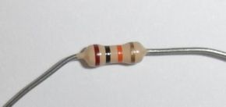
Ηλεκτρική αντίσταση άνθρακα 10 kΩ
ΧΡΩΜΑΤΙΚΟΣ ΚΩΔΙΚΑΣ ΑΝΤΙΣΤΑΣΕΩΝ

Χρώμα | 1^{η} λωρίδα | 2^{η} λωρίδα | 3^{η} λωρίδα (πολλαπλασιαστής) | 4^{η} λωρίδα (ανοχή)
Μαύρο | 0 | 0 | ×10⁰
Καφέ | 1 | 1 | ×10¹ | ±1% (F)
Κόκκινο | 2 | 2 | ×10² | ±2% (G)
Πορτοκαλί | 3 | 3 | ×10³
Κίτρινο | 4 | 4 | ×10⁴
Πράσινο | 5 | 5 | ×10⁵ | ±0.5% (D)
Μπλε | 6 | 6 | ×10⁶ | ±0.25% (C)
Μοβ | 7 | 7 | ×10⁷ | ±0.1% (B)
Γκρι | 8 | 8 | ×10⁸ | ±0.05% (A)
Λευκό | 9 | 9 | ×10⁹
Χρυσαφί |  |  | ×0.1 | ±5% (J)
Ασημί |  |  | ×0.01 | ±10% (K)

Πως διαχωρίζονται τα υλικά με βάση τη ροή ηλεκτρικού ρεύματος;

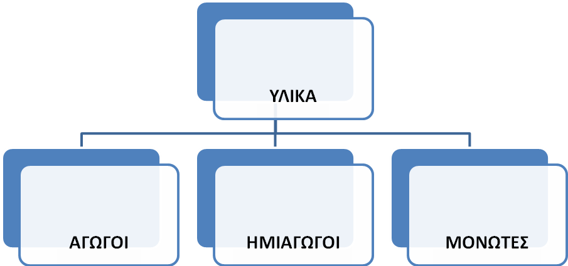

Νόμος του Ohm

Διατύπωση

Η ένταση του ρεύματος (Ι) που διαρρέει ένα αγωγό είναι ανάλογη της διαφοράς δυναμικού (τάσης) (V) που εφαρμόζεται στα άκρα του και αντιστρόφως ανάλογης της αντίστασης (R).

Μαθηματική έκφραση  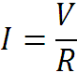  Ισοδύναμες εκφράσεις  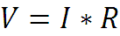  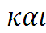  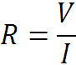 | I  V  R

Ο νόμος του Ohm ισχύει με την προϋπόθεση ότι:
- η θερμοκρασία του αγωγού παραμένει σταθερή και
- η τιμή της αντίστασης του είναι σταθερή (γραμμική
αντίσταση).

Κύκλος του Ohm

Ένα βοήθημα για να θυμόμαστε τις σχέσεις του νόμου του Ohm, φαίνεται στον χωρισμένο σε τμήματα κύκλο που ακολουθεί.

